Ogre多窗口显示在MFC下实现

项目中需要小地图效果自然想到了Ogre教程中的画中画显示，但是小地图把主窗口遮盖的比较严重。索性就再开个窗口单独作为小地图的显示吧
主要的思路就是在高度200处架设一个位置不变的Camera，用这个Camera显示出的效果作为小地图的输出
有图有真相，看图再继续

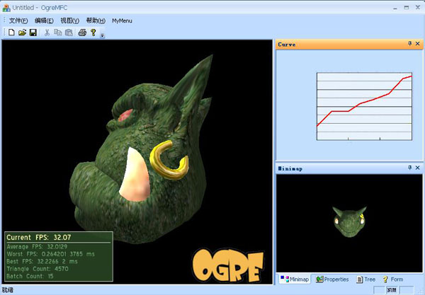

在说明实现方法之前，需要理清楚Ogre中的一些关系：Root,RenderWindow,SceneManager,Camera,ViewPort
第一，Root在程序中是唯一的，是万物之源
第二，RenderWindow和Root是一对多的关系，而RenderWindow和MFC中的View（或者是Win32中的窗口）是一对一的关系，这也是Ogre能多窗口显示的基础
第三，SceneManager和Root是一对多关系，但本例中关系不大，我只用了一个SM
第四，RenderWindow和ViewPort是一对多关系，但一个RenderWindow必须有一个主ViewPort。
第五，Viewport和Camera是一对一关系，
第六，SceneManager和Camera是一对多关系，但通常一个程序中只显示一个Camera的内容，除非你在一个RenderWindow中设置了多个ViewPort，每个ViewPort对应不同的Camera（教程中的画中画就是这么来的）
画个图把关系理清楚些吧

这个例子中我的设计思路是这样的：
创建两个RenderWindow，分别对应主窗口和小地图窗口，他们对应不同的ViewPort，而不同的ViewPort对应不同的Camera（主窗口就是原来的Camera，小地图窗口用的是新创建高度200的Camera）。
步骤大致如下：
1。用之前生成Curve窗口一样的方法创建一个可用的View类窗口
2。用与生成主窗口相同的方法来显示Ogre中的内容（SetupOgre。。。若干等等）
关键的是产生RenderWindow（用MinimapView窗口的句柄），SM采用getSceneManager获得主窗口的SM，再对Camera，ViewPort一一设置就行，总之就是对MFCView类照葫芦画瓢。

大功告成！

最后温习下Invalidate的知识：
Invalidate(TRUE);//擦除背景
Invalidate(FALSE);//不擦除背景
程序View类里的OnEraseBkgnd直接返回TRUE，并且定时器中用Invalidate(TRUE);就能避免窗口闪烁啦

本文来自CSDN博客，转载请标明出处：http://blog.csdn.net/fflyn/archive/2009/05/29/4224028.aspx

